DEMOCRATICA l'ordinaria del risveglio di Gianni Vitale

pp. 352 a colori, formato 21,0 x 29,7, stampato in proprio, Cutrofiano (Le), novembre 2020, prezzo di copertina € 49,00

La copertina è stata realizzata da Franco Filanci, la prefazione è di Roberto Monticini

Presentazione
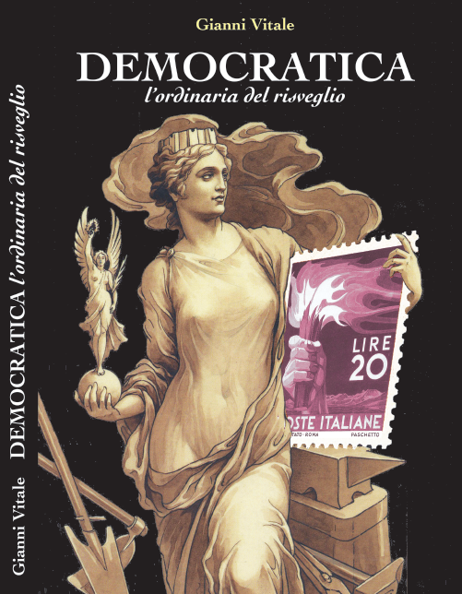
La possibilità offertami da Roberto Monticini di pubblicare su “il Postalista” degli articoli sull’argomento mi ha fatto scattare la molla: illustrare gli utilizzi, postali e non, di questi francobolli nei due periodi tariffari luogotenenziali e sette repubblicani per l’interno (in questa prima parte), andando anche oltre la validità postale del 31 dicembre 1952 e senza però tralasciare le particolarità, le furbizie di chi se ne è servito. Il tutto corredato principalmente da immagini e didascalie essenziali al fine proposto.
Nella prima parte troviamo la corrispondenza che ha subito la commistione dei numerosi valori postali del periodo (Regno, R.S.I., Luogotenenza).
Il secondo capitolo interessa esclusivamente gli oggetti di corrispondenza (lettere, cartoline e biglietti postali, manoscritti, campioni, etc.).
A questi si affiancano i servizi accessori (raccomandata, espresso, posta aerea, etc.) offerti dall’Ente per consentire una maggiore rapidità, sicurezza o comodità nell’utilizzo del mezzo postale.
Spesso trascurati dei collezionisti, forse perché poco noti e non altrettanto coreografici come le corrispondenze, i servizi a denaro (vaglia, buoni fruttiferi, etc.).
Un’altra fascia di prodotti postali misconosciuta, ma che ha avuto e in parte ancora mantiene una propria validità, è rappresentata dai servizi complementari, da alcuni definiti servizi vari o come preferisce Luigi Ruggero Cataldi servizi secondari (legalizzazione atti, notifica Atti giudiziari, etc.).
Un breve cenno ai servizi delegati ove la posta si offre come intermediaria per l’espletamento di operazioni non rientranti nei propri compiti d’istituto.
Non poteva mancare la storia della comparsa a Milano, nell'ottobre 1946, di un francobollo della serie Democratica del valore facciale di 10 lire, color ardesia, del tipo emesso il 1° ottobre 1945 noto come “falso di Milano”.
E per concludere l’ufficio postale del paese che mi ha adottato tratto dalla pubblicazione “Cutrofiano: un po’ di storia... anche postale” edita nel novembre 2019.

Gianni Vitale

dr.giannivitale@gmail.com

